用户角色
管理员：
医院管理员：
专家：
患者：
加盟店：

安全要求：
- 登陆时候的帐号加密；
- 传输时候采用动态appKey授权方式，保障数据传输安全性，特别是涉及到支付的地方；
- 提交方式控制，尽量post提交，get会在服务器保留log有危险；
- 用户帐号资金需加密；
- 本地文件不可保留用户重要的明文信息；

消息推送：
使用jpush

首页
http://www.haodf.com/
http://www.youdeyi.com/
模仿好大夫
需要板块：
Top
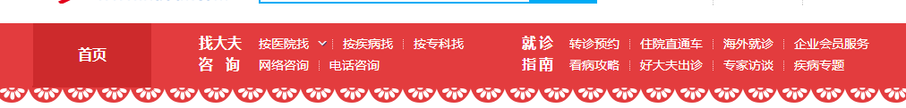
找大夫：按医院找、按科室找；
预约：
转诊预约
http://jiahao.haodf.com/notice.htm?refer=http%3A%2F%2Fwww.haodf.com%2F&next=http%3A%2F%2Fjiahao.haodf.com%2F
网络咨询预约
http://zixun.haodf.com/
该页面上面有个安徽省的各个地市，鼠标放上去可以显示地市的加盟医院，点击某个医院，下面在显示医院设置的科室和咨询列表；
首先进入的时候可以默认全部的科室和所有的咨询信息；
患者咨询的时候必须要点击某个某个医生进入医生页面才可以发起。
在线咨询预约
http://400.haodf.com/
http://400.haodf.com/index/search?hospitalname=%B0%B2%BB%D5%CA%A1%C1%A2%D2%BD%D4%BA&diseasename=&src=index1&province=%B0%B2%BB%D5
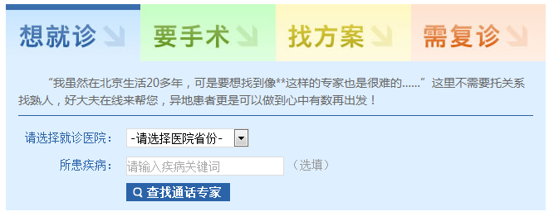
这块功能可以不要，只要按科室、医院查找。
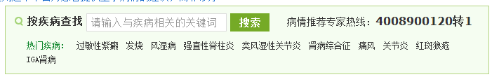
这块功能可以不要，直接用
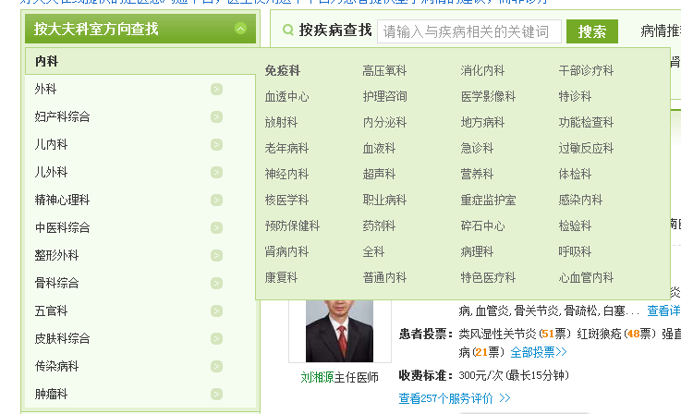
把这块功能展开一级科室

这块反馈可以不要了。
值班表：
一个页面，左边显示科室，右边显示一个值班表，点击可以查看某个时间段可以咨询的医生，进行预约。
合作伙伴：
http://www.youdeyi.com/Partners.aspx

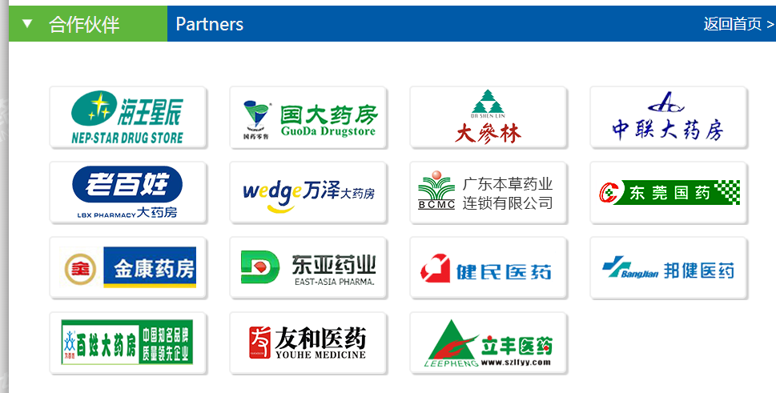
参考这个，列出合作加盟的药店。点击进去看到详细的药店信息。
医生出诊：
主要是列出医生去其他医院出诊的一些计划安排，可以方便患者就近就医。
使用帮助：
提供一个界面提供给患者查看一些常见的问题。
客户端下载：
提供一个下载客户端的页面。

这块链接取消。
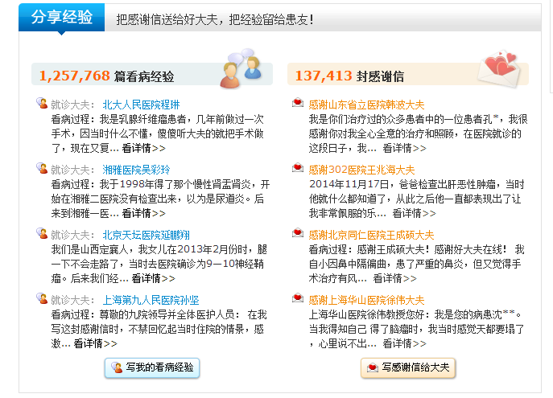
这块功能取消。
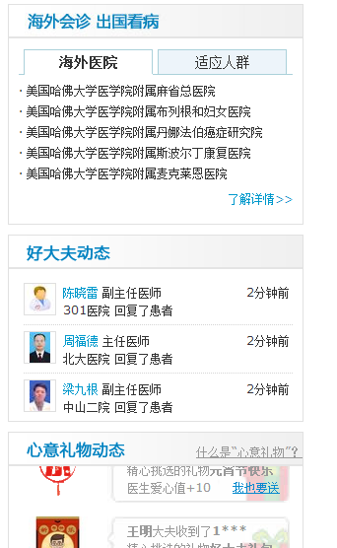
海外会诊、礼物取消。
其他功能保留，重新设计。

医院列表页面
http://anhui.haodf.com/
按照各个地市显示已经加入的医院列表
接口说明：
- 提供按科室查找医院的接口，按照一级科室展示二级科室，二级科室进入选择设置了该科室的医院列表；
- 提供按地市查找医院的接口，地市排列顺序可以控制；
- 推荐医院放在最上面，突出开始使用时的重点医院和外地医院。

具体医院页面
http://www.haodf.com/hospital/DE4roiYGYZwmhIpHKRSoDWRPl.htm
医院名称、级别、医院介绍、所在省、市（先做安徽，后面可以扩展）、地址、联系电话、咨询大夫数量、开通转诊大夫数量。
医院若是其他省市的暂时放在推荐里面，这样在app端有个独立的推荐医院。
医院管理中可以从完整的科室列表中选择医院开设的科室，具体内容查看科室表文档。

从医院进入具体的专家列表，是根据科室进行筛选
http://www.haodf.com/hospital/DE4roiYGYZwmhIpHKRSoDWRPl/daifu.htm
字段 | 说明
医院名称
级别 | 医院等级，三甲、三级、二甲、二级等
特长 | 主要是体现医院的特长科室
医院介绍 | 医院的文字性介绍
科室 | 医院所设置的科室信息
所在省 | 已经整理安徽省各个地市的重点医院信息
所在市
地址
联系电话
咨询医生数量
开通转诊医生数量 | 转诊就是患者可以跟医生预约，可以到医院让专家开加单，凭加单可以去挂号就诊
推荐 | 在一期项目首先在安徽推广，其他地市也会有医院加盟，但数量较少且应为知名医院，所以可以单独与地市一样放一层，显示推荐医院，将其他医院在该层下展示。

专家页面
专家姓名、职称、所属医院、咨询范围、擅长、就医经验、网络咨询范围、咨询资费标准、执业经历、是否支持网上咨询、是否支持视频咨询、是否支持语音咨询、是否支持转诊。
说明：网上咨询，患者提交就医描述，如：就诊医院，科室，做了什么诊断，上传诊断信息如ct，化验单，处方等信息，医生根据相关信息进行判断，给出建议。
视频咨询：实现医患之间视频聊天
语音咨询：实现医患之间的语音聊天，该功能也通过手机端的网络语音方式，不从400电话走。
参考下面两个页面做个综合：
http://www.haodf.com/doctor/DE4rO-XCoLUoQ5dhm0TUy35vjf.htm
http://louweihai.haodf.com/payment/newintro
字段 | 说明
专家姓名
职称 | 医生可以分为三个等级：  初级职称（医师），  中级职称（主治医师）、  高级职称（副主任医师、主任医师）。  在系统中体现括号内的信息。
所属医院
所属科室 | 一个专家可能会负责多个科室
咨询范围
擅长
就医经验
网络咨询范围
咨询资费标准
执业经历
是否支持网上咨询
咨询范围 | 医生设置可以咨询的范围的文字说明。
网上咨询资费
网上咨询提成比例 | 用于计算医生的费用结算
是否支持视频咨询
视频咨询资费 | 用于计算医生的费用结算，医生可以设置多种资费方式，根据不同时长
视频咨询提成比例
是否支持语音咨询
语音咨询资费
语音咨询提成比例
转诊说明 | 医生设置可以转诊，但可以增加一些限制条件
是否支持转诊
视频id | 第三方分配的id号，对于支持视频、语音咨询的分配该号码，用户呼叫时候识别身份
密码 | 登陆视频用的鉴权密码

专家之间可以建立好友圈子进行会诊，首先是医生寻找好友，然后发出邀请，等待好友确认，确认之后建立联系。

患者评价
患者有对医生态度满意度和疗效满意度两种评价。
态度满意度当患者咨询完成之后可以立即反馈。
疗效满意度是当患者康复一段时间之后患者客户端提醒的满意度调查。时间初步设置为15天，该时间放参数表中可配置，二期可以考虑升级为每个病种有特定的时长。

普通问诊咨询
http://lucia719.haodf.com/zixun/list.htm
http://www.haodf.com/wenda/lucia719_g_2237109022.htm
主要查看患者提交文字性的描述，包括就诊过的医院。
字段说明：
字段 | 说明
患者id
医生id | 医生这块可以是客服提供服务，这里只是对一般的一般回答，不提供什么专业的诊断。
问题描述
专家建议
咨询时间
反馈时间
患者反馈
接口说明：
1.提供患者提交简单咨询的内容提交给指定的医生，在二期时候可以改造成有客服为这样的问题进行简单的解答；

在线（语音/视频）咨询
http://louweihai.haodf.com/payment/newintro
显示一个专家值班表，患者会、礼物什么的去掉
服务评价，就是将患者的每个评价都展示，感谢信是患者评价的时候选择是否发感谢信，并写一段文字感谢，最新订单去掉，服务介绍保留。
页面有最新开通，对新加入的医生进行推荐；
最新咨询，展示最近的咨询信息。
字段 | 说明
用户id
患者id
预约时间
状态 | 预约成功、通话成功、预约取消等，再考虑一下

专家咨询统计功能
疗效满意度、态度满意度、投票数量、投票在根据科室下属的问题范围。
这里是在专家信息中展示专家的满意度，数据是动态的
字段 | 说明
专家id
医院id | 方便统计的时候对各个医院进行统计
疗效满意度 | 按10分计算，系统进行100%的比例换算
态度满意度 | 按10分计算，系统进行100%的比例换算
科室
下属问题 | 看下图，科室是两级的，比如：内科->心血管内科，下属还有很多问题
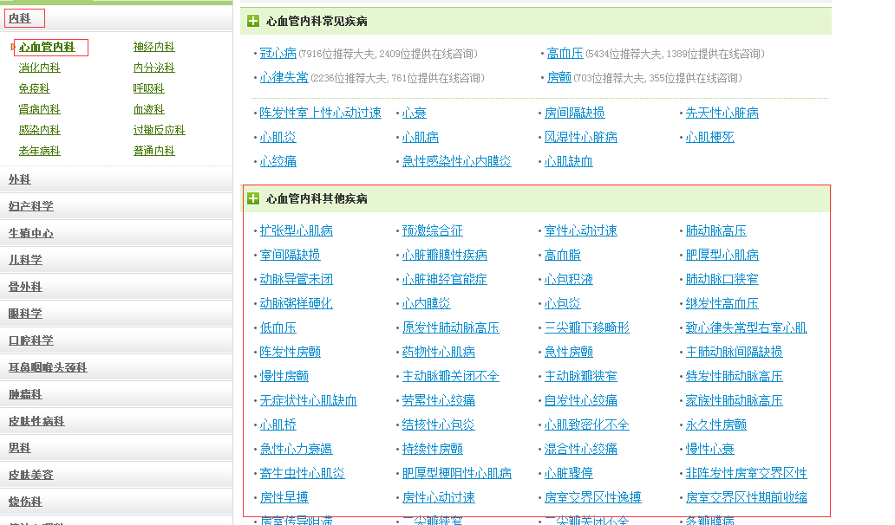

专家值班表
为每个专家设置一个每周的咨询空闲时间段，在类似的课程表中体现。
默认情况下可以让医生设置本周跟下周的时间表。
字段 | 说明
专家id
医院 | 医院值班表
科室 | 科室值班表
本周 | 可以精确到每天的上午、下午、晚上的具体时间
下周
咨询间隔时间 | 医生的休息时间，可以设置为默认的按照时间往后排
是否支持超时 | 医生默认的时间段，若最后的安排超过了时间范围，如果医生支持超时，那就可以继续往后排班
接口说明：
- 患者手机端可以查看医生设置的值班表；
- 医生手机端可以设置调整值班表；
- 患者还可以根据医院、科室查看很多同病种医生的值班表；

网络问诊咨询
http://zixun.haodf.com/newcase/attachexperience
医生信息，咨询范围，曾就诊过的主要医院、科室，咨询的主要疾病问题，化验报告、影像图片，检查时间，检查项目。
就诊过医院可以是多个。
患者与医生之间的互动交流也可以多次。
医生查看患者的信息主要是了解患者的电子病历
字段 | 说明
医生id
患者id
就诊过医院
科室
疾病问题
化验报告 | 附件，可多个
影像图片 | 附件，可多个
检查时间
检查项目
咨询目的
患者反馈
医生解答 | 医患互动可以是多次
是否开据处方 | 医生不是每次都开据处方，但是在医生管理的患者页面可以看到患者是否开据处方信息。

用户注册
提供通过手机号注册功能，提供一个短信通道，短信通道采取固定格式的下发还是比较快的，来验证身份信息。已经注册过的用户提示修改密码。
字段 | 说明
用户id
密码
手机号
注册日期
相片附件

电子病历
一个患者可以有多次就诊记录
字段 | 说明
用户id
流水号 | 患者的每次就诊有一个独立的id号
就诊医院
科室
病种
诊断记录 | 医生填写的一些诊断结果或者小结之类的
用药信息
诊断报告附件 | 化验单、ct照片、诊断结果等附件
增加其他伴随症状 | 如：头痛、头晕、恶心呕吐、身体浮肿、耳鸣、低热、体重减轻……，这些是一些常见的重大疾病的伴随症状，后面找医生咨询在完善，这里提供患者可以多选症状。

患者建立电子病历后，根据所属的科室、病种独立一个针对某个科室的专科医院功能，通过这个入口患者可以直接进入专科医院中找寻相关专家进行咨询。
患者如果在医院就让医生通过平台加入，这样的资料可信度高；
如果患者开始没有资料那么就可以让患者自己建立，在患者客户端可以选择历史病历。
补充：
患者的电子病历提供三种方式：
- 与医院的系统（LIS，PACS，HIS）对接获取，该方式预留接口，后期如对接那就做增补开发；
- 医生替患者上报数据，该数据具有一定的严谨性，本次提供该功能，附件可以通过手机拍照或者扫描仪扫描上传附件的方式，患者通过身份证或者其他关键编号确定唯一性，该编号我尽快跟HIS系统确认；
- 患者通过手机端拍照上传，该方式实现；
- 以上几种方式都做状态标识；

就诊回访
为医生和管理员提供编辑一个调查模板功能，可以参考模板，提供调查模板，在患者咨询后医生可以调去内容给患者进行随访。这里需要设置调查周期。


随访表
字段 | 说明
接口说明：
- 提供调查内容，按照调查表的形式提供给患者端；
- 提供数据反馈内容，限制调查表必须每项都有数据；
- 对反馈的数据异常数据提供给医生端；

康复护理、家庭医生
按照不同科室的病种发布相关的康复信息。护理有阶段性，不管什么病的康复过程都是有个过程的。主要是解决患者在家中由于信息匮乏，缺少相关专业知识。
字段 | 说明
接口说明：
- 提供二级科室、病种的护理相关信息；
- 提供通用的日常保健、季节保健性信息后台发布与手机查询接口；

新生儿登记
建立新生儿登记表，可以参考新生儿记录表

在此基础上增加血型和DNA数据，DNA数据是由一系列的数字组成，可以在网上找一些资料。

http://e.hiphotos.baidu.com/zhidao/pic/item/f2deb48f8c5494ee941614c02ff5e0fe99257e36.jpg
参考该链接
字段 | 说明
新生儿姓名
性别
出生日期 | 精确到时分
出生地
检验报告附件
出生孕周
健康状况
体重
身高
母亲 | 年龄、姓名、国籍、民族、身份证
父亲 | 年龄、姓名、国籍、民族、身份证
出生地点分类 | 医院、妇幼保健院、家庭、其他
接生机构
出生证编号
签发日期
DNA委托单位
检验人
送检时间
送检物件材料
检验方式
检验结果

支付
调通支付宝接口、有必要调通银联接口。
字段 | 说明

结算
记录平台需要付费的项目：
- 医生咨询，记录医生、患者信息；
- 购药提成，记录医生、患者、药店；
字段 | 说明
医生id
患者id
咨询id
咨询类型

字段 | 说明

网上商城
主要实现电商首页，各个分类页，药店店铺页，同时可以绑定医生与药店的关系，医生开的药可以提供给药店。
需要有药店表，和药品表
字段 | 说明
品牌 | 品牌是一些连锁药店提供，如果只有一家门店的，品牌和药店名称一致
药店名称
药店logo | 图片，供页面上展示，需要限制图片的规格大小
地址
联系电话
满意度

字段 | 说明
药品id
药品类别 | 模仿春雨医生的药品库分类
生产厂家
批号
市场价
平台价
商品名称
规格
保质期
注意事项
说明 | 提示具体内容查看药品说明书
接口说明：
药品库有两类，1.电子商城内各个药店发布的信息，这块供与药店结算时候用，2.平台有一个内部的药品库，用于医生开据处方时候使用。
医生端开据处方时候调取第二部分平台的药，平台药准备从一个医院的药品库导出来。

处方
医生在网络咨询和在线咨询后可以为患者开据处方，医生会选择一些药品推送给患者，患者可以就近的合作药店够药，可以实现网上优惠结算或者医保结算。
字段 | 说明
咨询id | 网络咨询，在线咨询
咨询类型 | 网络咨询，在线咨询，通过类型进入相应的咨询表获取数据
开处方时间
医生id
患者id
处方 | 包括医生开据的多种药品
状态

字段 | 说明
开处方id
医生id
处方 | 包括医生开据的多种药品
应用场景
状态 | 可以废除
接口说明：
- 医生自己可以设置处方，供开处方时候调取；
- 当患者出现异常时候，医生可以查看开据处方的内容；
- 患者可以查看医生开据处方的内容，可以直接在平台上提交订单给某个药房，药房人工判断是否有这些药，若有就回复可以，患者可以通过支付宝等接口购买，也可以到现场购买；
- 药店确认之后该医生开据的处方就可以看到，当患者购买之后，医生可以拿提成；

新闻动态
主要实现发布权威专家观点和最新专家文章。
http://www.haodf.com/thesis/2218076405.htm
http://www.haodf.com/paperdetail/zca2015.htm
权威专家的页面改版，不用那么复杂。
字段 | 说明
标题
时间
作者
来源
访问次数
内容 | 内容分段，一段在一页显示
关键字 | 关键字可以把相关的咨询文章以及专家关联起来
页码 | 跟内容配套，要超过一页就要翻页
接口说明：
1.提供接口供患者查看；

专家出诊门诊/手术
主要实现专家的异地门诊/手术信息的发布
场景：地方医院与一些更知名医院的专家达成协议，约好时间在地方医院进行门诊或者手术，那么地方医院可以将信息发布到医院相关信息中。患者可以进行预约。
字段 | 说明
专家 | 有具体的医院、科室等基础信息，跟专家表关联
出诊医院 | 医院信息
出诊时间
出诊类型 | 门诊、手术

用户留言
主要实现一个给患者进行留言的功能，用户必须注册可以留言，否则没法进行答复，留言的答复由平台的客服完成。
字段 | 说明
患者id
标题
内容 | 纯文字性的
时间
客服id
回复时间
回复内容
接口说明：
1.提供手机端提交留言功能

统计分析
- 可以按医院统计医生总的咨询数量，该数据在医院页面可以展示；
- 可以按科室统计医生总的咨询数量，计算出平均满意度，每个医生可以根据平均值判断是高于还是低于，类似淘宝；
- 统计医生服务总的数量，总的收入，可以按分成比例计算医生的收入；
- 统计患者注册情况，按照时间轴来显示注册曲线图；
- 咨询总量统计，按照时间轴来显示注册曲线图；
- 用户活跃度，用户所在地分析 使用友盟平台，不需在平台中开发。

